***Консультация для родителей.***

***Как сохранить психическое здоровье ребёнка.***

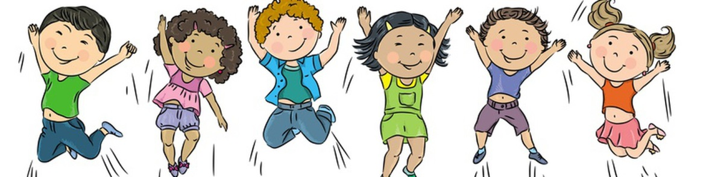

Мы привыкли, что говоря о здоровье ребенка, мы говорим о его   росте и развитие, формировании основных движений, осанки, о том, как часто ребенок простужается. Но не менее важно и психическое здоровье ребенка.

Ведь очень часто мы видим, как родителям трудно справиться с капризами ребенка, его возбужденным состоянием, нервозностью.

Ребенку необходим спокойный, доброжелательный **психологический климат**. Рекомендуем с самого начала строить взаимоотношения с ребенком на фундаменте согласия и взаимопонимания. Перебранки в присутствии ребенка в одних случаях способствуют возникновению у него невроза, а в других усугубляют уже имеющиеся нарушения нервной системы. Все это существенно снижает защитные возможности детского организма. Учитывая это, мы всегда должны стараться быть в хорошем настроении.

***Попробуйте соблюдать простые правила в повседневной жизни:***

1. Ребенку необходим спокойный, доброжелательный **психологический климат**.

2.Постарайтесь правильно организованный режим дня - домашний режим ребенка должен быть продолжением режима дня детского сада.

3. Полноценное питание - включение в рацион продуктов, богатых витаминами А, В, С, Д, минеральными солями.

4. Старайтесь закаливать ребенка в условиях семьи.

5. В выходные найдите возможность выходить с детьми на прогулку. Пусть на прогулке ребенок больше двигается, играет в подвижные игры.

6. Важно помнить, что игра является ведущей деятельностью **дошкольника**, так что не лишайте ребенка детства.

Создание благоприятного **психологического климата в семье**.

1. Наладьте взаимоотношения со своим ребенком, чтобы он чувствовал себя с Вами спокойно и уверенно:

- слушайте своего ребенка;

- проводите с ним как можно больше времени;

- делитесь с ним своим опытом;

- рассказывайте ему о своем детстве, победах и неудачах.

2. Следите за собой, особенно в те минуты, когда Вы находитесь под воздействием стресса и Вас легко вывести из равновесия:

3. Рекомендуем с самого начала строить взаимоотношения с ребенком на фундаменте согласия и взаимопонимания.

4.Постарайтесь уберечь ребенка от возможных конфликтов между взрослыми: даже если назревает какая-то ссора, ребенок не должен видеть ее, а тем более быть участником.

***Если:***

• Ребёнка постоянно критикуют, он учится ненавидеть;

• Ребёнка высмеивают, он становится замкнутым;

• Ребёнка хвалят, он учится стать благородным;

• Ребёнка поддерживают, он учится ценить себя;

• Ребёнок растёт в упрёках, он учится жить с чувством вины;

• Ребёнок растёт в терпимости, он учится понимать других;

• Ребёнок растёт в честности, он учится понимать других;

• Ребёнок растёт в безопасности, он учится верить в людей;

• Ребёнок живёт во вражде, он учится быть агрессивным;

• Ребёнок живёт в понимании и дружелюбии, он учится находить любовь в этом мире.

***Если в семье будет атмосфера мира и любви, взаимопонимания и доверия, то ребенку будет легче справиться с трудными жизненными ситуациями и проблемами.***

